

**Портфолио**

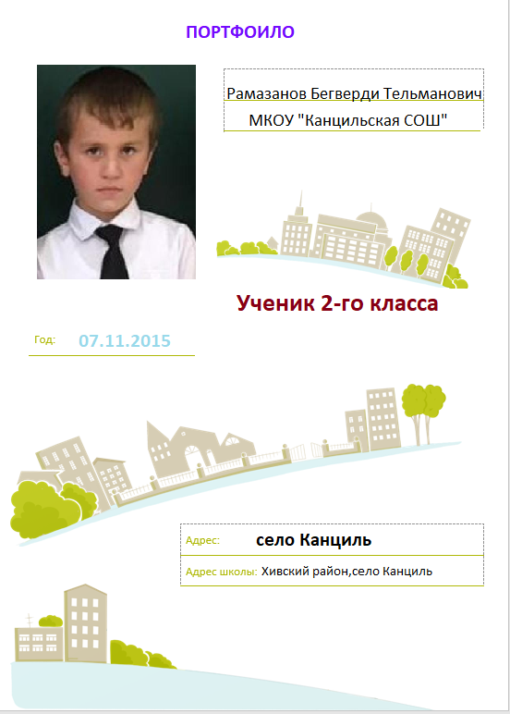



Моя биография

|  |
| --- |
|  |
|  |
|  |
|  |
|  |
|  |
|  |
|  |
|  |
|  |
|  |
|  |



Мои увлечения

|  |
| --- |
|  |
|  |
|  |
|  |
|  |
|  |
|  |
|  |
|  |
|  |
|  |
|  |









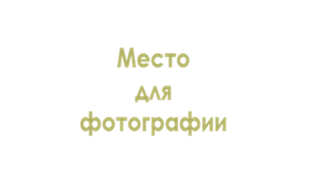



Мои достижения

|  |
| --- |
|  |
|  |
|  |
|  |
|  |
|  |
|  |
|  |
|  |
|  |
|  |
|  |



Мои цели

|  |
| --- |
|  |
|  |
|  |
|  |
|  |
|  |
|  |
|  |
|  |
|  |
|  |
|  |

